**26.05.2020r.**

**Temat: Zabawy z piłką**

* **„Jazda samochodem”** - na początek bierzemy piłkę w obie ręce i trzymamy przed sobą jak kierownicę. Jedziemy samochodem po pokoju, a kiedy rodzice podniosą coś czerwonego - jest to czerwone światło i się zatrzymujemy. Natomiast kiedy podniosą coś zielonego - możemy spokojnie jechać dalej.

Do ćwiczenia można zaprosić rodziców, bądź rodzeństwo. Stańcie tyłem do siebie i podawajcie sobie piłkę górą, prawą stroną, lewą i na koniec dołem między nogami.

* **Zabawa rozwijająca spostrzegawczość – *Znajdź coś...***

Rodzic mówi do dziecka: *Znajdź coś...* (niebieskiego, małego itp.), a zadaniem dziecka jest odnaleźć i pokazać rzecz spełniającą ten warunek.

* **Ćwiczenia graficzne *Koła*.**

Przedmioty, które mają kształt koła (np. dno doniczki, kubka), ołówki, kredki.

Rodzic prosi, aby dziecko obrysowało na kartce ołówkiem koła, a następnie udekorowało je w wybrany przez siebie sposób.

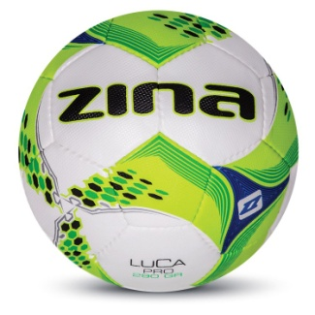

* **Ćwiczenia słuchowo-matematyczne *Piłka skacze.***

Rodzic staje plecami do dziecka, prosi, aby uważnie

liczyło, ile razy piłka odbije się od podłogi i określiło

liczbę.

* **Osłuchanie ze słowami i melodią piosenki „Skacze piłka” – załącznik.** ( Piosenka do utrwalenia na kilka dni).

Skacze piłka po podłodze,  
klap, klap, klap.  
Gdy do ciebie rzucam piłkę,   
To ją złap!

Skacze piłka po podłodze  
Stuk, stuk, stuk,  
gdy nie złapiesz to ucieknie,   
chociaż nie ma nóg!

* **Wprowadzenie – oglądanie piłek.**

Różne piłki, np. piłeczka do golfa, piłka do tenisa, piłka nożna, itp.

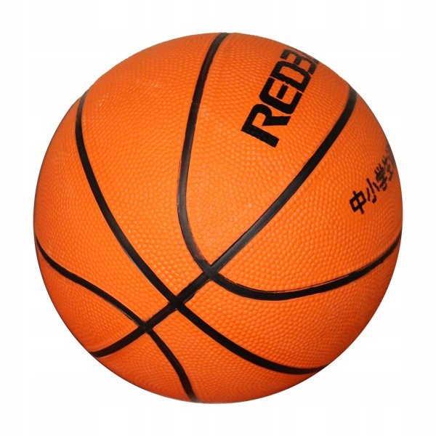

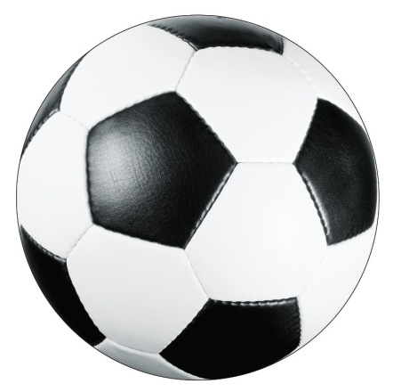

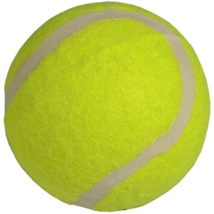



**Piłka do golfa Piłka do tenisa Piłka do kosza Piłka nożna**

Rodzic pokazuje dziecku poszczególne piłki przedstawione na obrazku. Prosi, aby dziecko powiedziało, jakie one są i czym się od siebie różnią. Wspólnie z dzieckiem próbuje odnaleźć cechę wspólną – odpowiedzieć na pytanie:

*Do czego służą wszystkie te piłki?*

* **Zabawa rozwijająca motorykę małą – *Piłeczki.***

Dzieci biorą do ręki swoje piłeczki, jakie posiadają w domu. Rodzic prosi, aby kolejno przy nagraniu piosenki:

*– toczyły piłkę między dłońmi,*

*– toczyły piłkę raz jedną, a raz drugą dłonią po podłodze,*

*- delikatnie podrzucały piłkę do góry..*

* **„Piłka” – praca plastyczna –*****załącznik.***

Technika pracy dowolna – dzieci mogąwykleić wybraną przez siebie piłkę plasteliną, kulkami z bibuły, pomalować kredkami, pisakami, farbami lub pastelami. Można użyć tradycyjnych biało czarnych kolorów lub według własnej inwencji i pomysłu projektując nowy wzór kolorystyczny.